### Ход игры и сюжет:

Сцены, разворачивающиеся в техно-демке – события из прошлого с большим временным промежутком между каждым отрывком относительно исторического плана.

События связаны с древним механизмом – Сфера воспоминаний, записывающая и хранящая все воспоминания разумного существа, дотрагивающегося до нее. Запись начинается с момента касания. Заканчивается при разрыве связи (смерть существа, ментальный блок и т.п.). Работает на подобии радио, для просмотра нужны условия или устройство, улавливающее сигнал от сферы. Игрок находится в таких условиях и поэтому участвует в них со стороны владельца воспоминания. Порядок проигрывания событий: от самого позднего (нынешнее время игрового мира) к самому раннему (древние времена игровой истории)

В игре встречаются три осколка сферы, которые при контакте с ними, переносят дотронувшегося к сфере, после чего он, осмотрев, дотрагивается до нее и переносится обратно к осколку, и начинается запись. После этого осколок теряет свои свойства (свечение, перенос к сфере).

Пример того, как выглядит сфера воспоминаний:

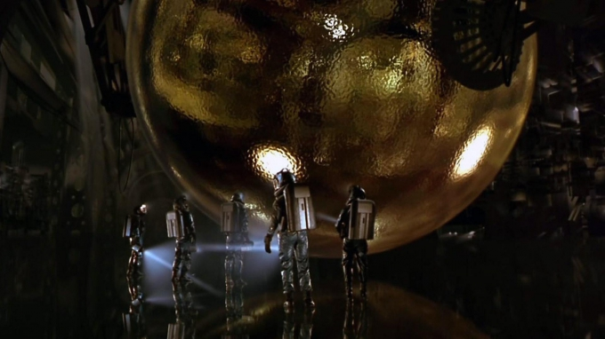

#### Начальная сцена - осколки воспоминаний :

***Стилистика сцены:*** Мистика.

***Место действия:*** Парящие островки (из кристаллической поверхности), в мире со слабой гравитацией. Границ этого мира не видно, так как видимость ухудшена туманом.

Проходит обучение игрока механике и управлению в игре.

Пройдя через разлом в пространстве, игрок попадает в сцену первого события

Пример места:

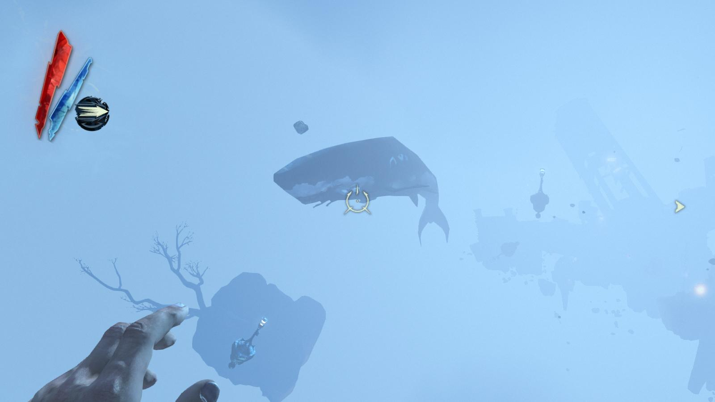 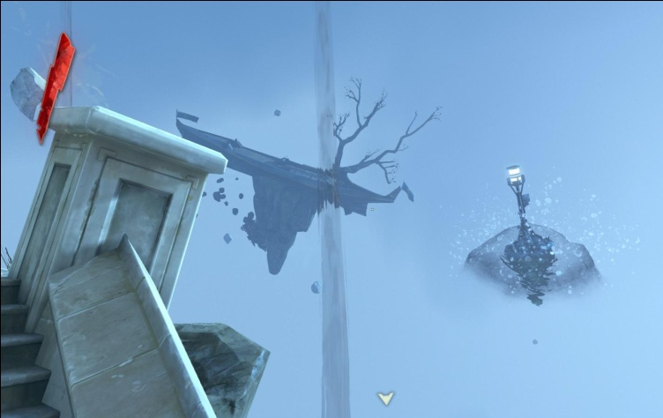

Действие следующий трех сцен (Защита, Шпионаж, Магический призыв) происходят в одном месте на карте, но в разные эпохи мировой истории.

([подробно - Описание окружения сцены и города](3.%20Описание%20окружения%20техно-демки%20v1.15.docx))

#### Сцена первого события - Защита :

***Временной период:*** игровой мир - 93 года в прошлое.

***Стилистика сцены:*** Киберпанк + Научная фантастика.

***Краткое описание:***

Каэлис - техногенное государство с главенствующей религией (вера в рай и ангелов), с строгими жизненными принципами (дух, здоровье и мораль) и законами.

Синт’эр - техногенное государство (отрасль нейробиологии) с упором на культ науки, упор на улучшение возможностей человека с помощью научных изобретений.

Каэлис готовит нападение на базу Синт’эр. В ответ Синт’эр отправляет через каньон подкрепление на базу. Каэлис узнаёт о подкреплении и отправляет на перехват боевой отряд. Отряду нападения удаётся настигнуть подкрепление прямо на выходе из ущелья. Один солдат из отряда подкрепления во время атаки находит осколок сферы. Отряд подкрепления (включая игрока) с боем успешно прорывается в город. В этот момент к базе Синт’эр подошли основные силы Каэлис и начали нападение на базу. Прибывшее подкрепление отправляется, на защиту базы. Через некоторое время, происходит выстрел энергии из ментальной установки, которая выводит из строя большинство сил нападения Каиэлиса (отряды Синт’эр экранированы от этого излучения). Это излучение аннулирует воздействия осколка сферы и запись прерывается. Сцена заканчивается.

Возможные варианты развития:

Игрок проходит через контрольную точку (вход в город) - успешное прохождение сцены (открывается вход во вторую сцену).

Игрок не проходит контрольную точку - неуспешное прохождение сцены (придётся проходить сцену заново).

На успех/неуспех окончания сцены не оказывает влияние возможная концовка сцены: смерть игрока или выстрел из установки.

Пример разрушенного города:

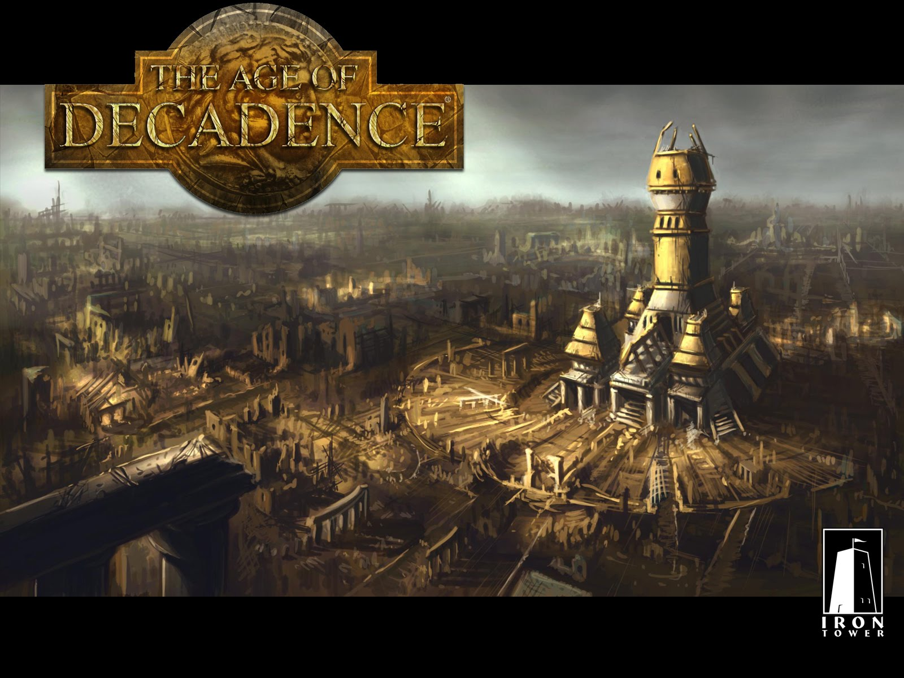

…………………

После успешного окончания сцены, игрок оказывается снова в начальной сцене, и, если он прошел достаточно далеко, то на начальной сцене становится доступен разлом, перемещающий на следующую сцену.

#### Сцена второго события - Шпионаж :

***Временной период:*** игровой мир - 528 лет в прошлое.

435 лет до событий первой сцены «Защита».

***Стилистика сцены:*** Современность, Военная, редкие элементы Научной фантастики.

***Краткое описание:***

Персонаж – шпион. Проникает на исследовательскую базу врага.

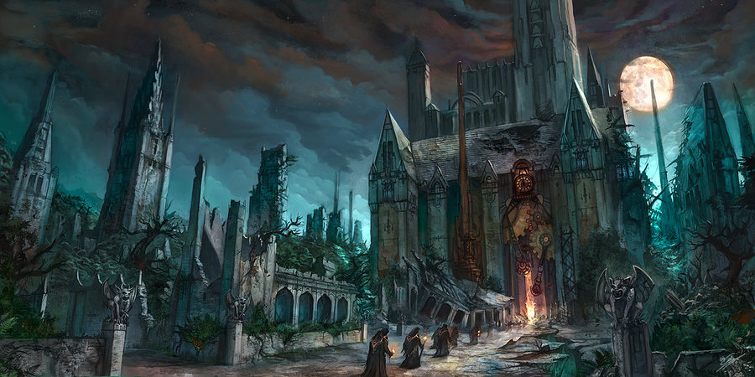

Его задание: выяснить, что за исследования или разработки там ведутся. Он проникает внутрь, его обнаруживают, он пытается скрыться внутри аванпоста, так как путь на выход перекрыт. Спускается вглубь базы, старые катакомбы под городом, убегая от погони и находит в них заброшенный тоннель. Идет по нему, пока не заходит в тупик. Он думает, как выбраться, закладывает взрывчатку на проходе к нему. Прячется, взрывает, когда несколько военных, преследующих его, проходят рядом с взрывчаткой. В месте взрыва из потолка выпадает осколок сферы.

Пытается пробиться с боем обратно наружу.

Умерев, игрок оказывается снова в начальной сцене, и, если он прошел достаточно далеко, то на начальной сцене становится доступен разлом, перемещающий на следующую сцену.

#### Сцена третьего события - Магический призыв :

***Временной период:*** игровой мир - 2000 лет в прошлое.

1500 лет до событий второй сцены «Шпионаж».

***Стилистика сцены:*** Средневековое фентэзи.

***Краткое описание:***

Один из магов выполняет поручение по установке магического предмета за городом, неподалёку от горы. Находит осколок сферы, возвращается в башню, на его глазах происходит вторжение демонов из портала призыва. Начинается бой между магами и демонами, в котором участвует и Игрок.

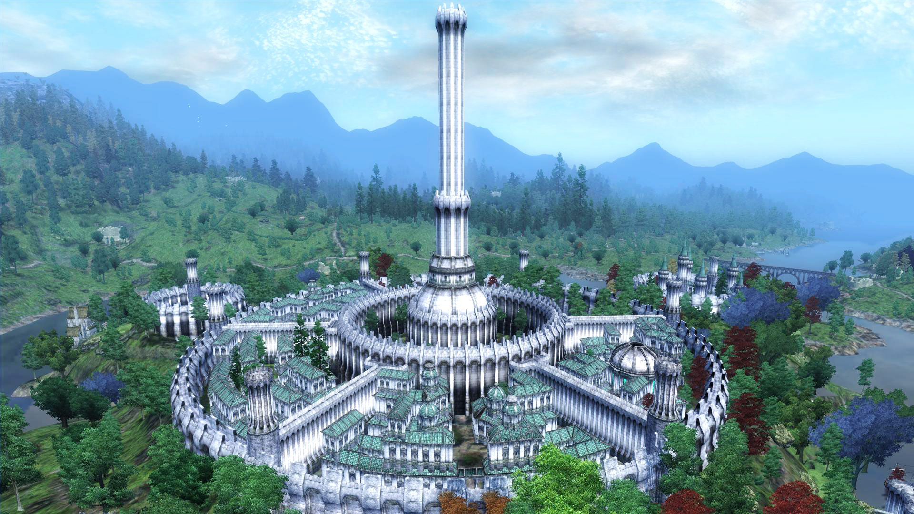

Умерев, игрок оказывается снова в начальной сцене, и, если он прошел достаточно далеко, то на начальной сцене становится доступен разлом, перемещающий на следующую сцену.

#### Завершающая сцена - Падение:

***Временной период:*** игровой мир - 6000 лет в прошлое.

4000 лет до событий третьей сцены «Магический призыв».

***Стилистика сцены:*** Технофентэзи, Фантастика.

***Краткое описание:***

Битва на летающем в небесах острове – городе Богов древности.

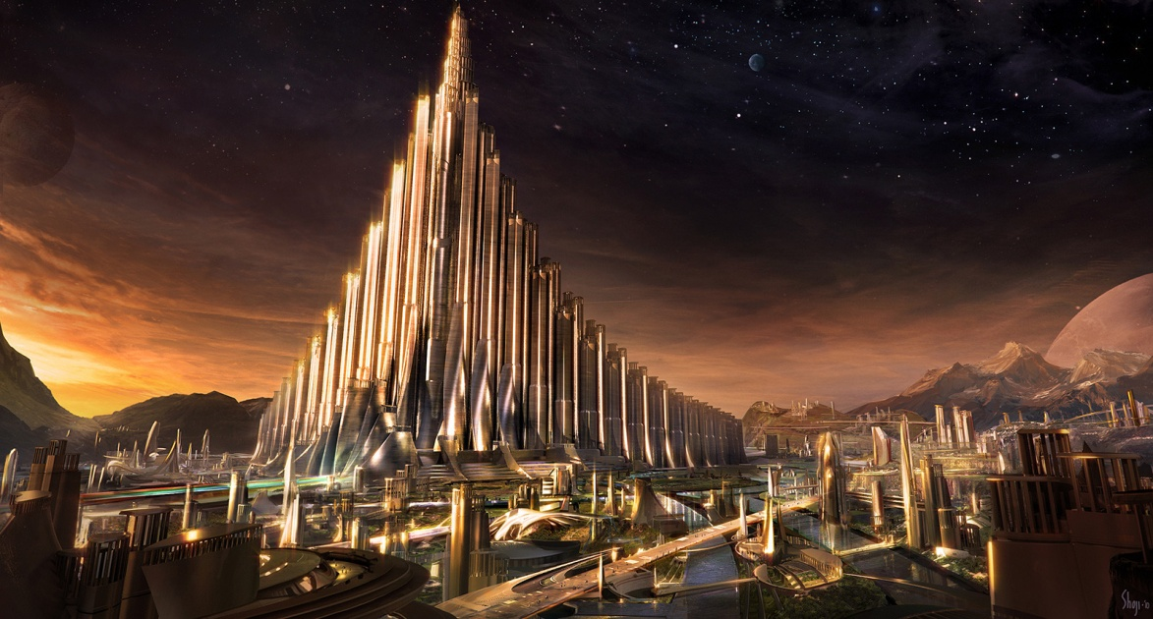

Идет битва: Боги, люди и недавно прибывшие ангелы против легионов демонов во главе Демона-Дракона. Игрок в роли раненного ангела, которого сбивает сфера воспоминаний, брошенная демоном. Игра начинается с момента этого столкновения. Ангел падает на землю, а сфера улетает за край летающего острова на поверхность планеты. Потом ангел встает и продолжает свое сражение.

В конце, ангел участвует в создании разрушительного действия, раскалывающего остров на 3 части, 2 из которых начинают падать на планету. Третий удерживают Боги, кристаллизуют его и людей на нем и он остается летать в небесах.